Instalación de spoolgen y ISL.
- _ Solicitar encargados del área Soporte TI que pue te pasen el instalador de spoolgen especifico y descargar desde el drive compartido.

- _ Una vez ya descargado click derecho en más opciones y 7zip y seleccionar extraer files-from-patty.darnell@hexagon.com-2025.06.17.16.27.55
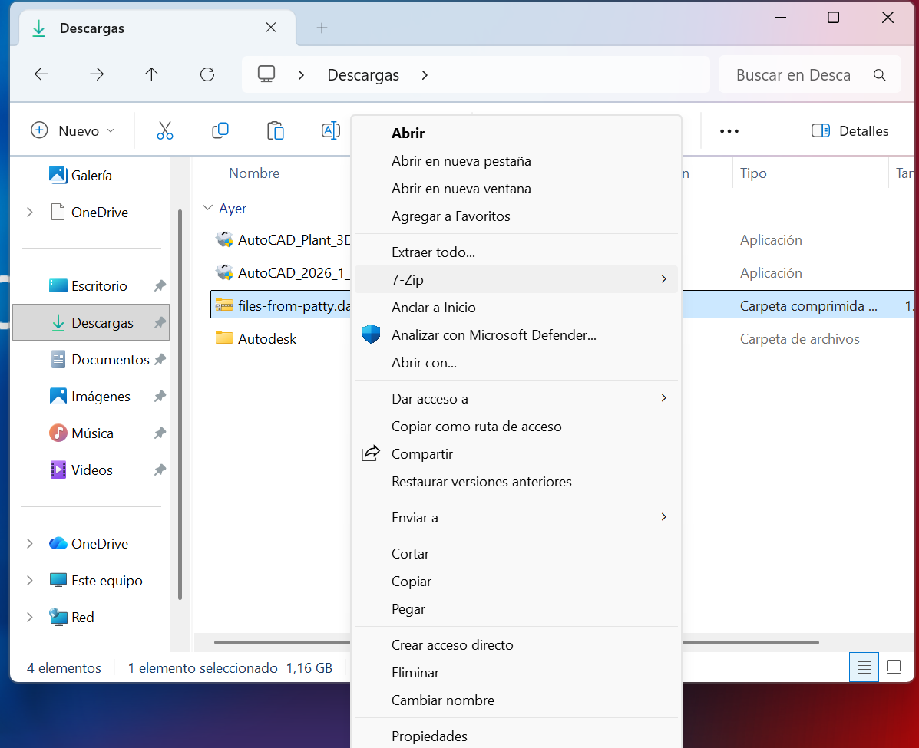
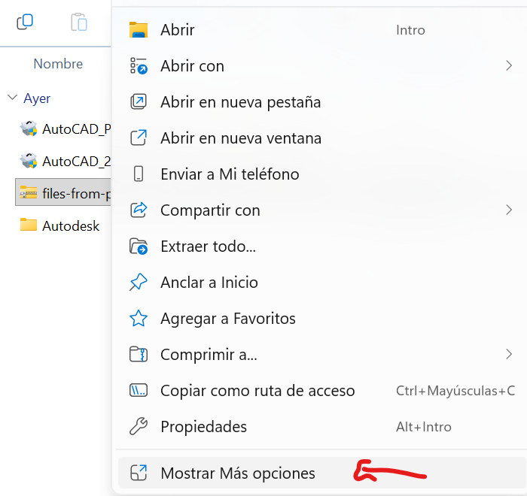

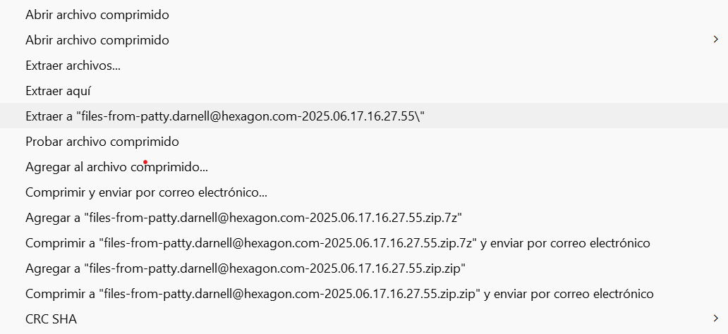

- _ Una vez ya extraído seleccionar las carpetas que están a continuación y mover la carpeta comprimida a “este equipo” que señalamos en la segunda imagen.

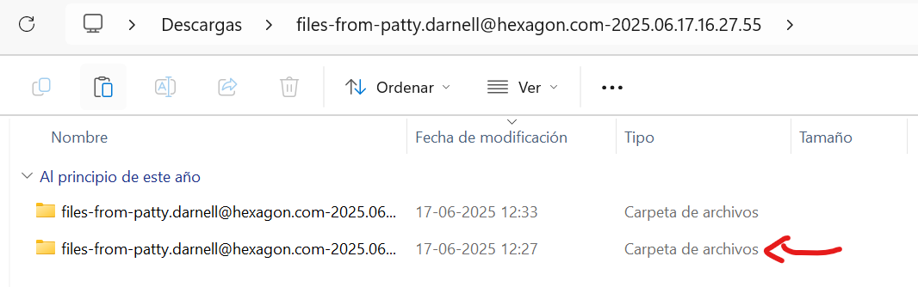
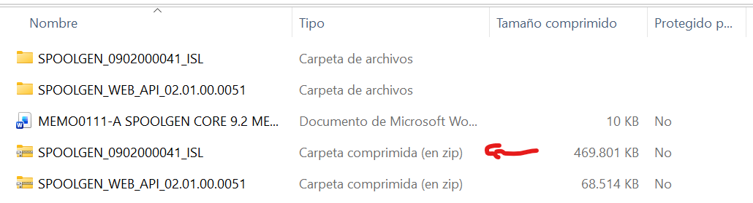

- Extraemos como lo hicimos en el paso uno en el path indicada en la imagen, ya hecho nos metemos a la carpeta extraída y seleccionamos el setup de spoolgen (Ejecuta como administrador).
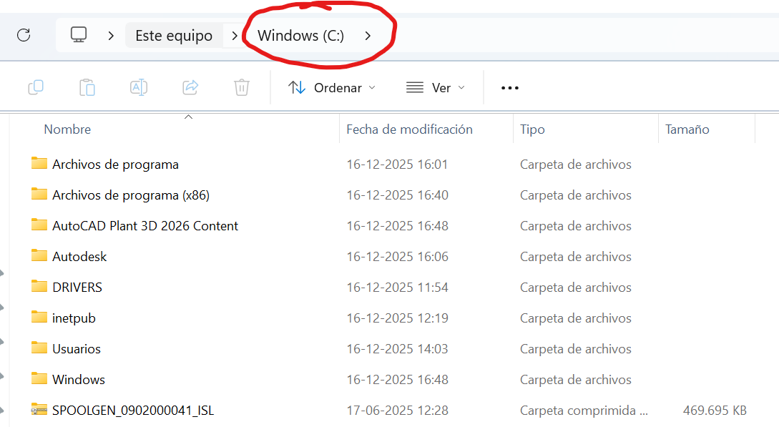

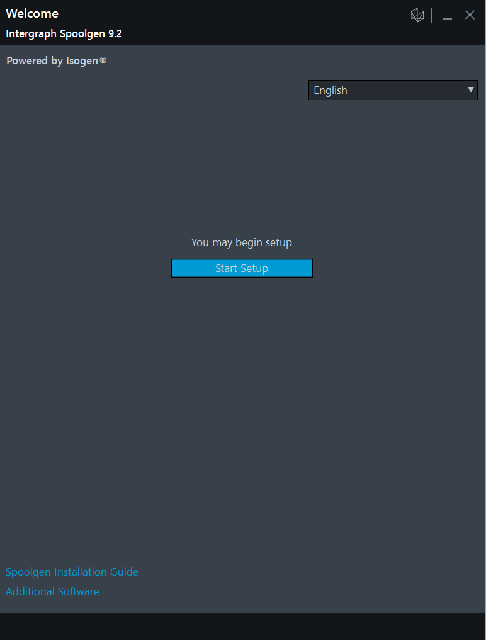
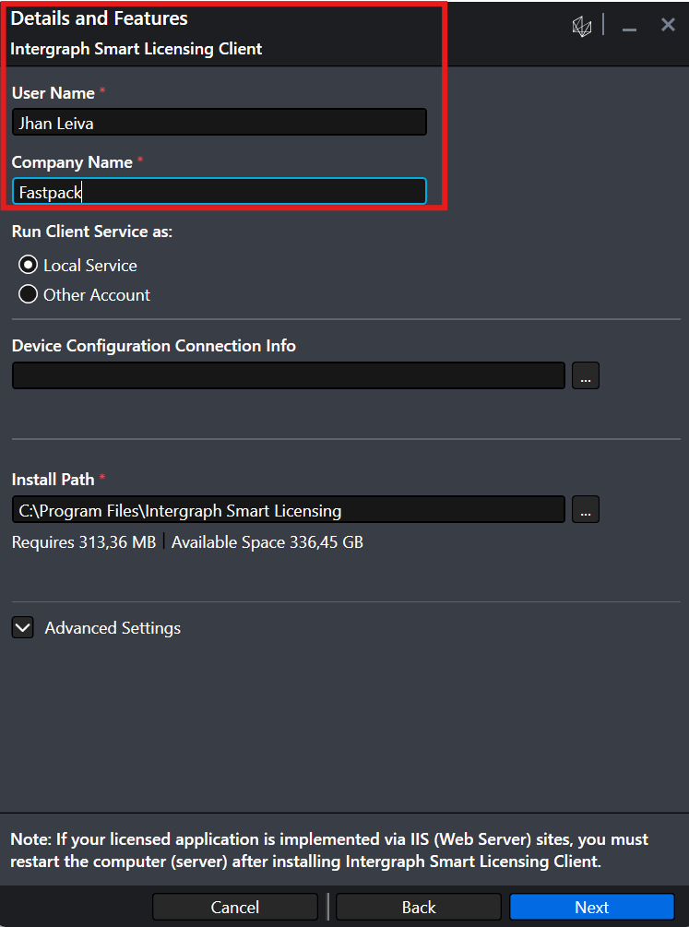
  - Clickeamos start setup, tanto como en “USER NAME” este tú como Admin tienes que colocar al usuario que te solicito instalar spoolgen y “SERIAL NUMBER” es uno que tienes que solicitar a TI o coloca es de la imagen que es 00023621402456, pero primero intenta con que está en la foto, finalmente en “COMPANY” como Fastpack y le damos next.

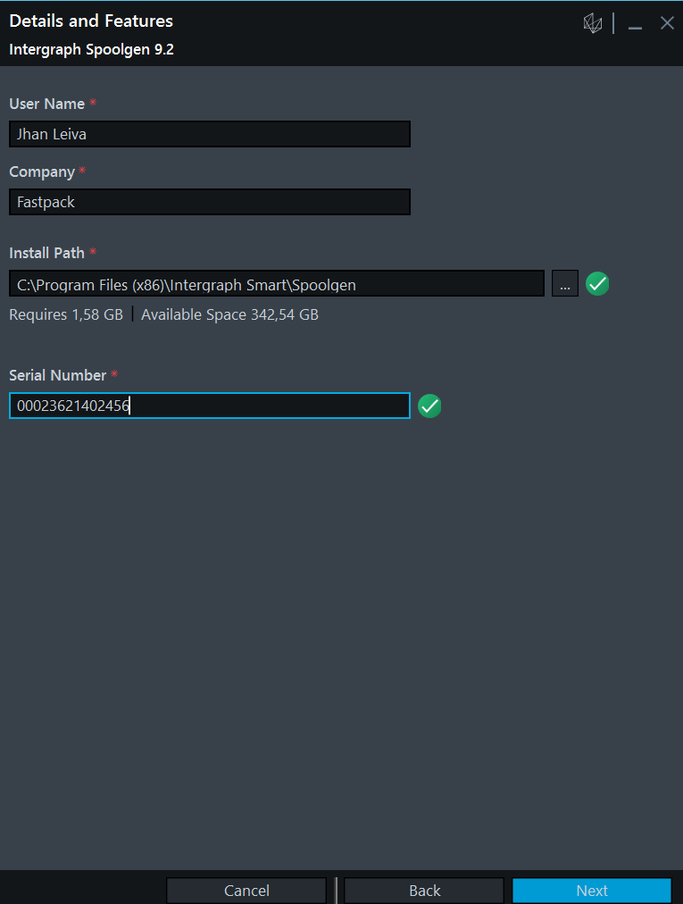

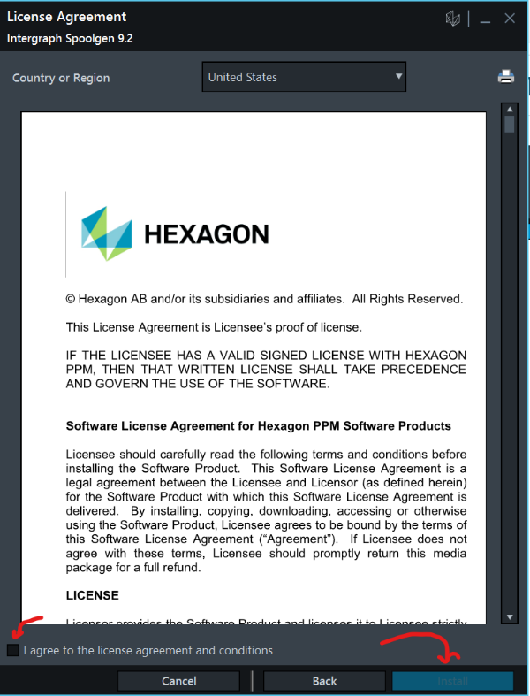
6. Acepta acuerdo de licencias y las condiciones seleccionar opción instalar después ya teniendo todo instalado deberías tener isometrics y spoolgen en tu escritorio, pero necesitamos tener el ISL primero.

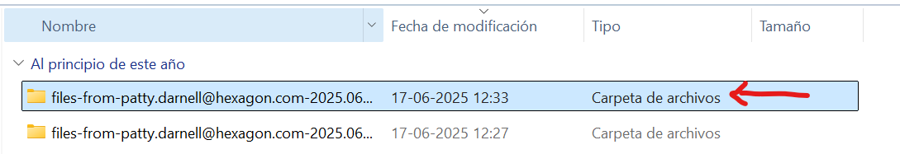
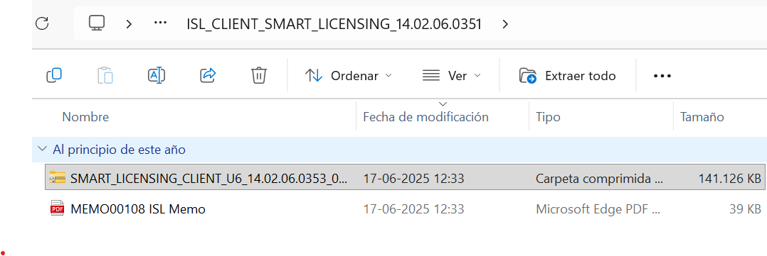
7. Borra el instalador una vez ya instalado de las aplicaciones, instalaremos el ISL para que las aplicaciones queden de manera funcional.
Tomamos la otra carpeta que falta por ver del archivo que descargamos y lo movemos a este equipo en el disco
8. Realizamos las mismas prácticas de extraer y copiando de manera como se ha dicho en la guía paso a paso e ingresamos a la carpeta e instalamos Smart Licensing Client Setup como Administrador.

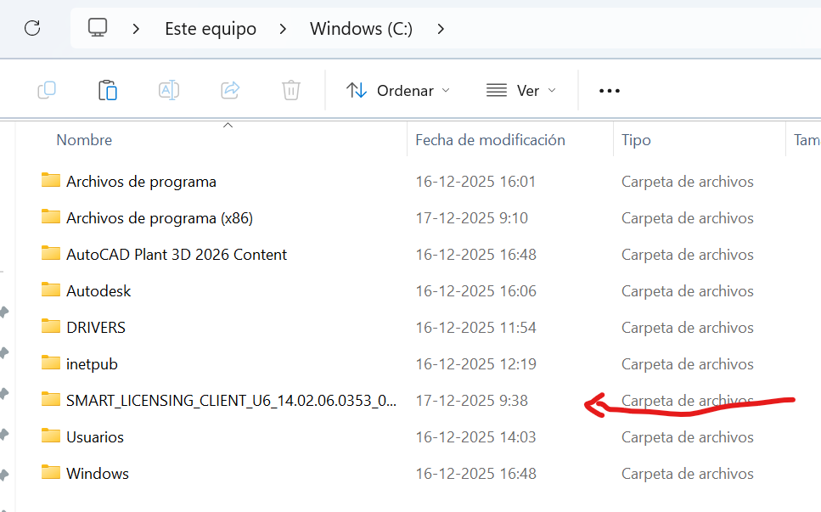
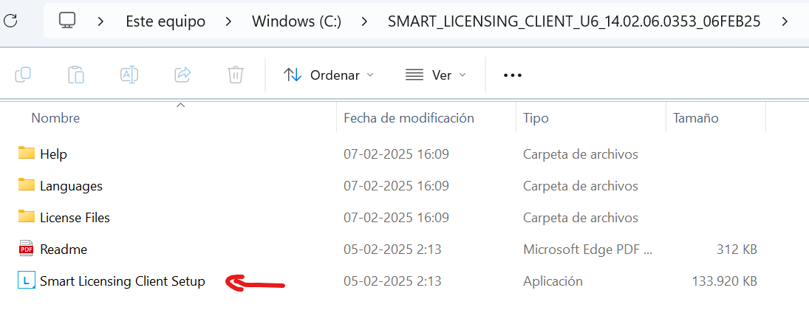

9. Al abrir la aplicación te ejecutará similar a la anterior y seleccionaremos nuevamente start setup para iniciar la instalación.

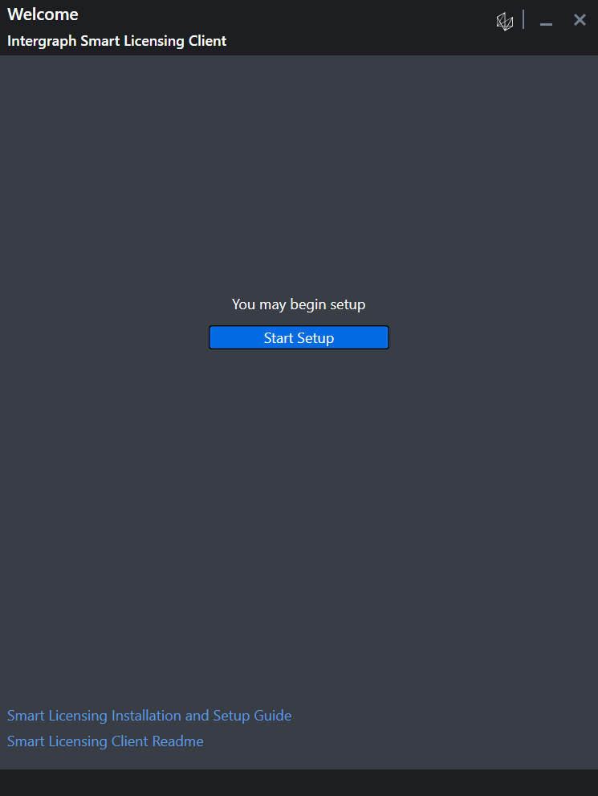

10. Descargas un archivo CCI (esto del drive que te proporcionan) y selecciónanos los puntos suspensivos 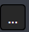 del área seleccionado este archivo contiene la información sobre dónde obtener una licencia.
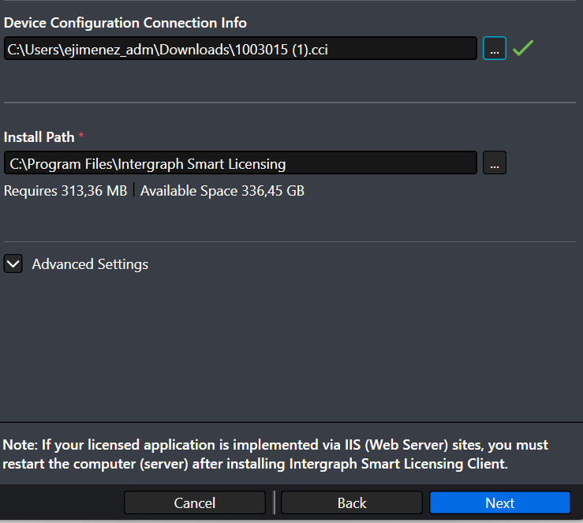
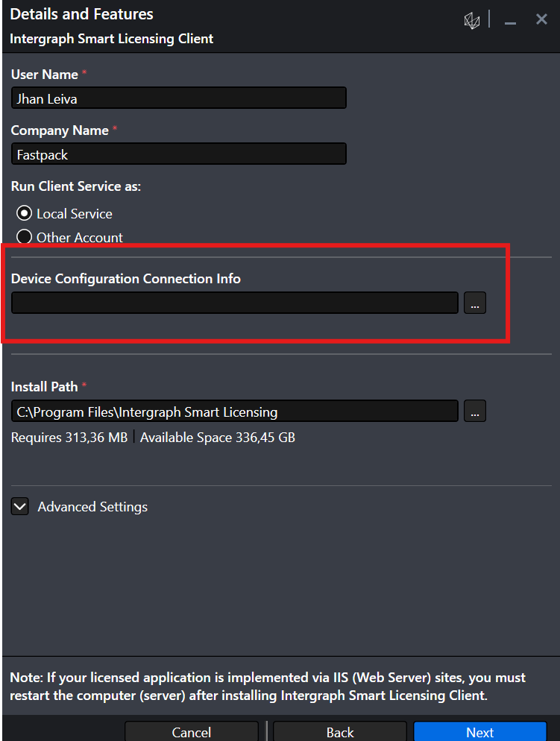

A continuación, se mostrará el Acuerdo de licencia de Integraph Smart Licensing Client para su región. Seleccione “Acepto el acuerdo de licencia y las condiciones” y haga clic en instalar.

11. El proceso de instalación de ISL se inicia con la instalación de Microsoft SQL server 2019.
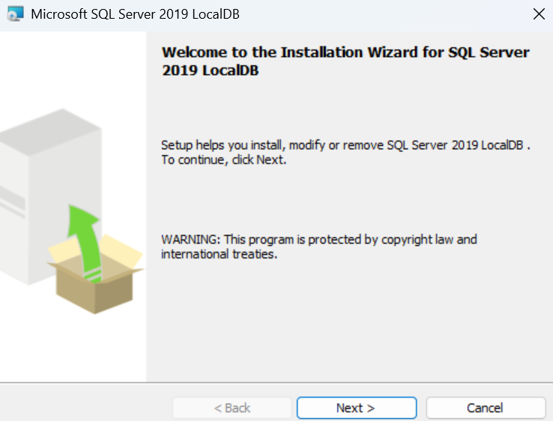

13. Seleccione el botón Siguiente, se muestra el acuerdo de licencia de Microsoft SQL Server 2019 LocalDB. Seleccione “Acepto los términos de licencia” y haga clic en el botón Siguiente.
Seguido se te mostrará el botón para instalar Microsoft SQL Server 2019 LocalDB y botón finalizar.
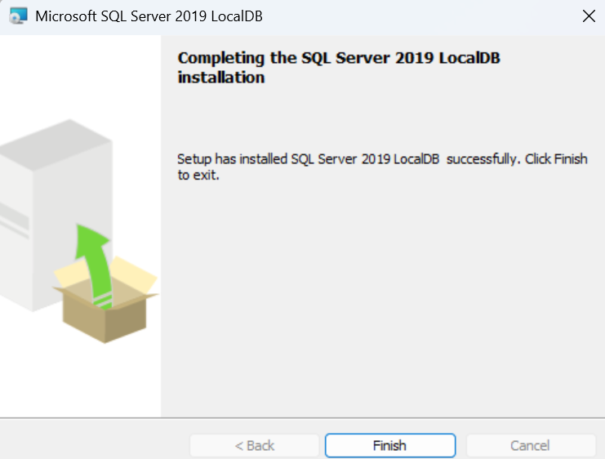

12. Después de instalar lo que es LocalDB, el programa volverá a comenzar a instalar, pero esta vez será Microsoft ODBC Driver 11 para SQL Server. Haga clic en siguiente para comenzar a instalar.
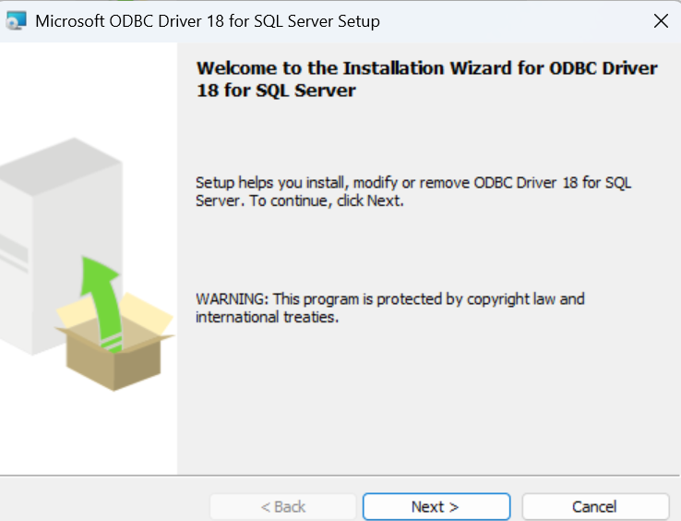

13. Nuevamente se muestra el contrato de licencia de Microsoft ODBC Driver18 para SQL server. Seleccionar “acepto los términos del acuerdo de licencia” y hacer clic en siguiente.
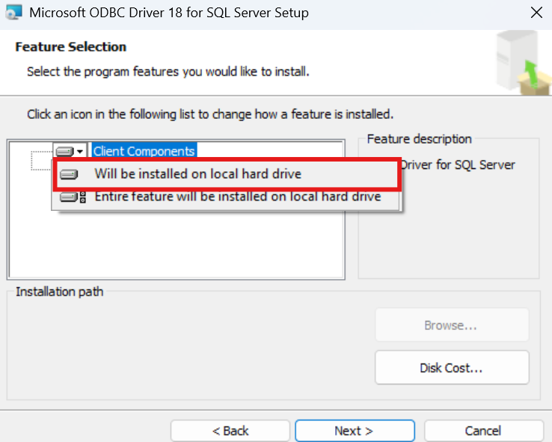
14. Cuando vea la “Selección de funciones”, puede aceptar el valor predeterminado o seleccionar “Se instalará en el disco local” para “Controlador OBDC para la configuración del servidor SQL” y opción siguiente.

15. Haga clic en el botón Instalar para iniciar la instalación de Microsoft ODBC driver 18 para SQL server.
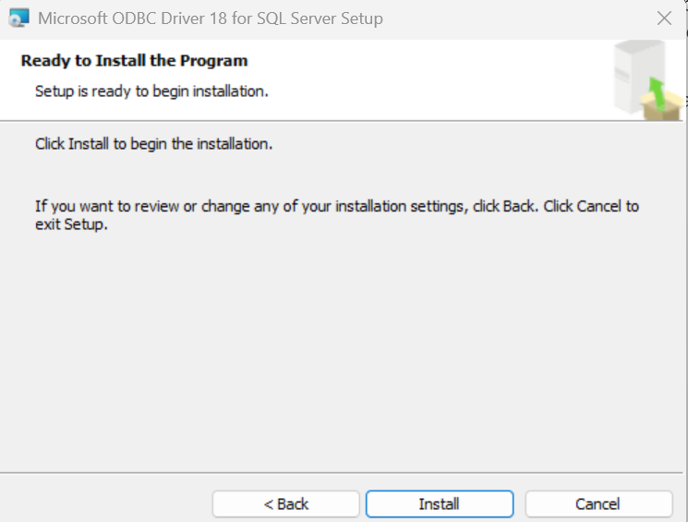

Se cerrará el instalador y verificamos que todo está bien en el proceso.
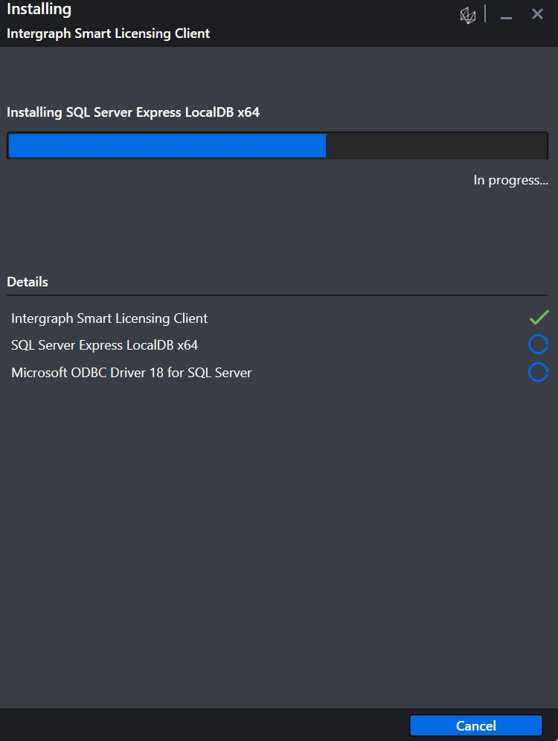

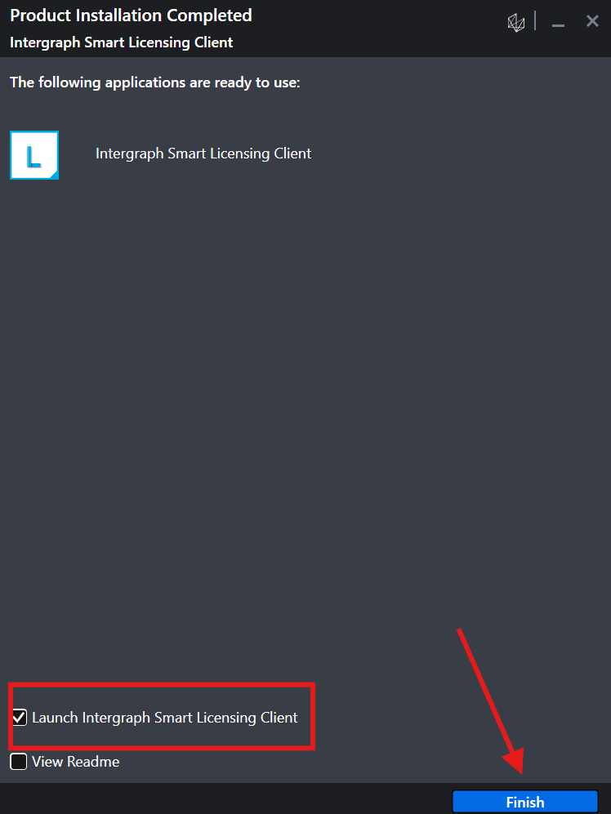
17. Verificamos que “ejecutar Integraph Smart Licensing Client” este activa y seleccionamos finalizar.

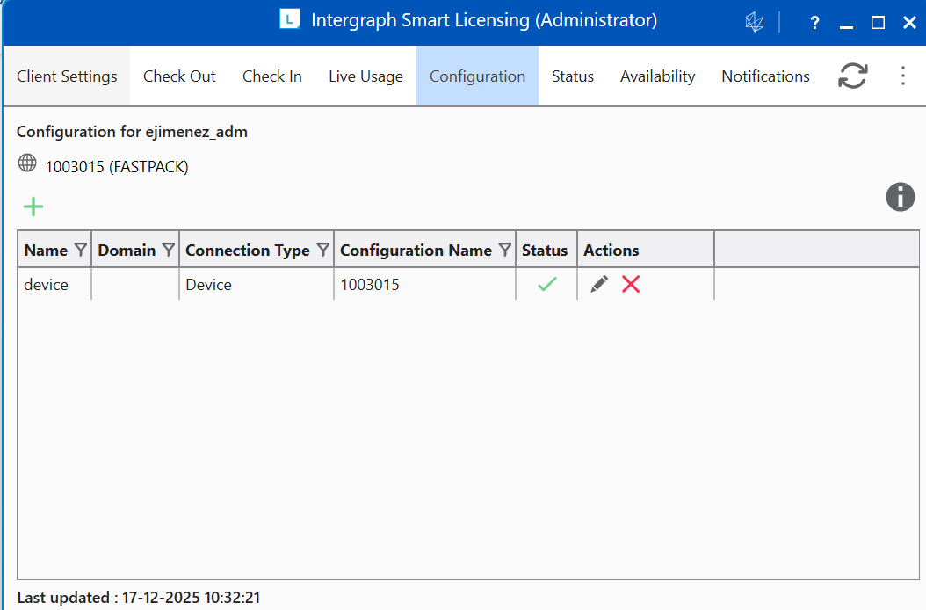
Aquí borramos el setup que generamos en el equipo y adicionalmente si todo está correcto podrás abrir spoolgen e isometrics de manera correcta.

OJO.
Si no instalaste el ISL y abres las aplicaciones ANTES de esto te saldrá el siguiente error.
